今日动态
第四周 3月26日 星期四 晴
出勤：本班今日出勤人数31人。2人缺勤。
1.晨间来园：
刘雨辰、吴弈满、杨晨泽、吴卓奕、马瑞宇、王梓熙、袁敬一、董程锦、汪书瑶、陈梓沫、鹿思桐、陶安朵、万忻愉、高浠柠、李司瑶、尹景言、蒋昕依、吕槿宸、周以真等宝宝今天来园都能主动将水杯整理好，真棒！
2.生活观察：
观察时间：2026.3.26
观察对象：小二班今日来园幼儿
观察目的：具有良好的生活习惯与生活能力（指向能力）
观察内容：
①坚持午睡
②主动饮用白开水
③游戏后整理好玩具
④按时进餐（点心、午餐）
观察背景：
纵观幼儿在园一日生活中的各种小事 ，已经进行了一段时间的“具有良好的生活习惯与生活能力”观察记录。旨在让幼儿保持有规律的生活，养成良好的作息、饮食、卫生习惯。如：早睡早起、每天午睡、按时进餐、吃好午餐等。
（备注：家园共同合作，才是最高效的方式呀！）
儿童 | 坚持午睡 | 及时补充水份 | 整理好玩具 | 用好点心、吃完午餐
刘雨辰 | ★ | ★ | ★ | ★
于轩霖 | ★ | ★ | ★ | ★
吴弈满 | ★ | ★ | ★ | ★
杨晨泽 | ★ | ★ | ★ | ★
龙承超 | ★ | ★ | ★ | ★
印瀚铭 | ★ | ★ | ★ | 饭菜都没有吃完
吴卓奕 | ★ | ★ | ★ | ★
王一诺 | ★ | ★ | ★ | 饭菜都没有吃完
马瑞宇 | ★ | ★ | ★ | ★
王梓熙 | ★ | ★ | ★ | ★
王瑾鹏 | ★ | ★ | ★ | ★
袁敬一 | ★ | ★ | ★ | ★
夏梓宸 | ★ | ★ | ★ | 蔬菜没吃完
张何晟煜 | ★ | ★ | ★ | ★
张奕承 | ★ | ★ | ★ | ★
董程锦 | ★ | ★ | ★ | ★
汪书瑶 | ★ | ★ | ★ | ★
陈梓沫 | ★ | ★ | ★ | ★
鹿思桐 | ★ | ★ | ★ | ★
陶安朵 | ★ | ★ | ★ | ★
万书禾 | ★ | ★ | ★ | 饭菜都没有吃完
万忻愉 | ★ | ★ | ★ | ★
高浠柠 | ★ | ★ | ★ | 鱼没吃
李司瑶 | ★ | ★ | ★ | ★
尹景言 | ★ | ★ | ★ | ★
蒋昕依 | ★ | ★ | ★ | ★
吕槿宸 | ★ | ★ | ★ | ★
周以真 | ★ | ★ | ★ | ★
丁浩宸 | 请假
钱宇珩 | 请假
张益笑 | ★ | ★ | ★ | ★

- 区域游戏

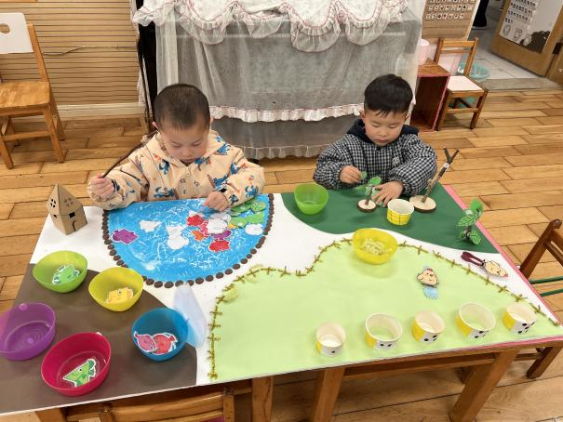  蹬蹬、硕硕在益智区玩小猫钓鱼的游戏。 | 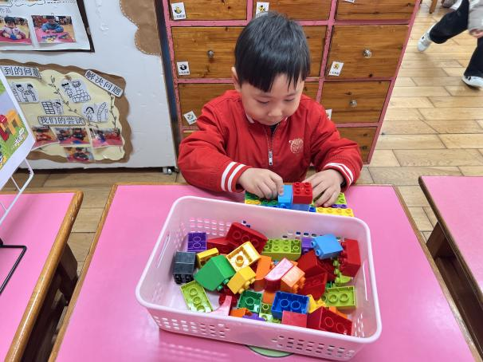  小满在益智区玩乐高积木。
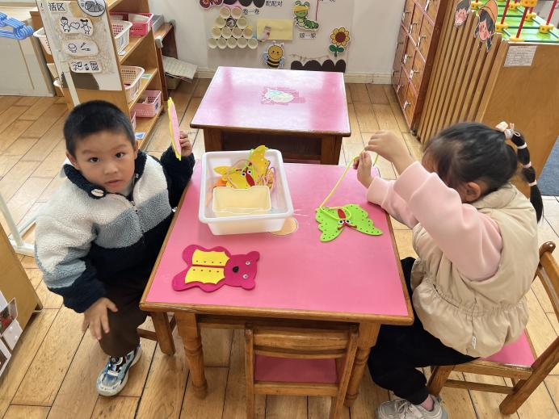  墩墩、沫沫在生活区给小动物穿衣服。 | 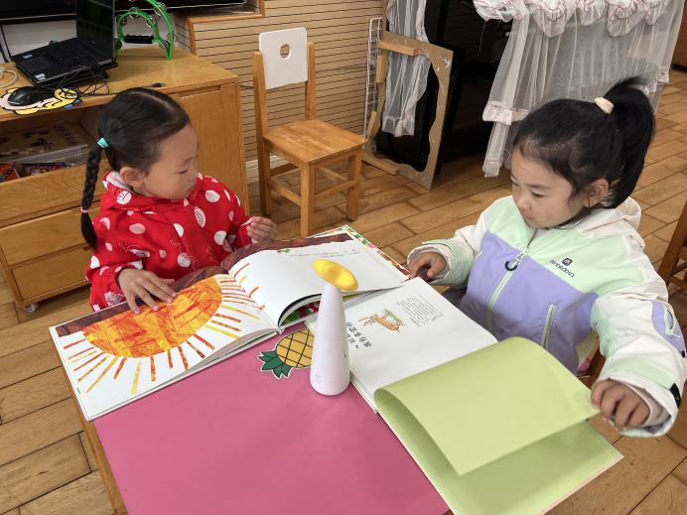  糖糖、汐宝在图书区用绘本机看绘本。
4.集体活动
《语言：花路》
《花路》是一则生动形象，情节有趣的故事，故事讲述了小熊去花店买种子，因袋子有个洞，无意间种子全掉在了门前的小路上，当春天到来后，门前出现了一条开满鲜花的小路，内容蕴涵了“无心插柳柳成荫”的趣味。这则小故事讲述的内容与季节相符，让幼儿更容易去感受理解故事内容。
刘雨辰、于轩霖、吴弈满、杨晨泽、龙承超、印瀚铭、吴卓奕、王一诺、马瑞宇、王梓熙、王瑾鹏、袁敬一、夏梓宸、张何晟煜、张奕承、董程锦、汪书瑶、陈梓沫、鹿思桐、陶安朵、万书禾、万忻愉、高浠柠、李司瑶、尹景言、蒋昕依、吕槿宸、周以真、张益笑能根据画面理解故事内容，体会故事中美好的情感。

